令和6年度　島根県柔道連盟　柔道教室　実施要項

1. 目　的

世界で活躍する選手を招請して技術指導を受け、島根県柔道の技術と意欲の向上につなげる。

小学生から中学・高校及び一般を集い、島根県全体の交流の場とする。

1. 主　催　　　　島根県柔道連盟
2. 期　日 ・ 会　場

令和6年　 １２月２１日（土）　 　１０：００～１２：００

　　　　　　　　　　　　　　　　　　　　　　　　　　　１３：３０～１５：４０

島根県立石見武道館　　浜田市黒川町３７３５

TEL　０８５５－２３－７１７０

1. 招請選手　　　　大野　陽子　（コマツ）　　　2021世界選手権ブダペスト　70㎏級　銀メダル、団体　金メダル

　　　　　　　　　　　　　　　　　　　　　　　　　　　２０２１ワールドマスターズ　ドーハ　７０ｋｇ級　金メダル

　　　　　　　　　　　　　　　　　　　　　　　　　　　２０１７グランドスラム東京　70㎏級　金メダル

　　　　　　　　　佐々木健志（ALSOK）　　　 ２０２１グランドスラムパリ81㎏級　金メダル

２０１８ワールドマスターズ広州　81㎏級　金メダル

２０１８グランドスラム大阪　81㎏級　金メダル

1. 日　程　　　　　　９：００　～　　９：２０　　受付

　　　　　　　　　　９：3０　～　　９：4０　　開始式

　　　　　　　　　　９：4０　～　１1：30　　柔道教室Ⅰ・稽古　≪対象：小学高学年、中学生≫　高校生、一般もOK

　　　　　　　　　１１：3０　～　１1：45　　交流会

　　　　　　　　　１2：0０　～　１３：３０　　休憩

　　　　　　　　　１３：３０　～　１4：3０　　柔道教室Ⅱ　≪対象：高校生、一般≫

　　　　　　　　　１4：3０～　　１5：3０　　乱取稽古

　　　　　　　　　１5：3０～　　１5：4０　　閉会式

1. 内　容　　　　投げ技・抑え込み技　：　基本練習　/　技講習　/　乱取り、　交流会（写真撮影・サイン会）
2. 参加料　　　不要
3. 保　険　　　　島根県柔道連盟で下記保険に加入します。不足はそれぞれで加入して参加してください。

「損保ジャパン」　死亡2,627千円　　入院3,000円/日　　通院2,000円/日

1. 申し込み　 下記のいずれかの方法で申し込んでください。

　※ 【締め切り】　12月９日（月）

≪方法１≫

（１）島根県柔道連盟HPより別紙「参加申込書」をダウンロードし、下記担当者までメールに添付

て申し込んでください。

（２）受付確認のメールを返信いたします。

返信がなければ連絡ください。

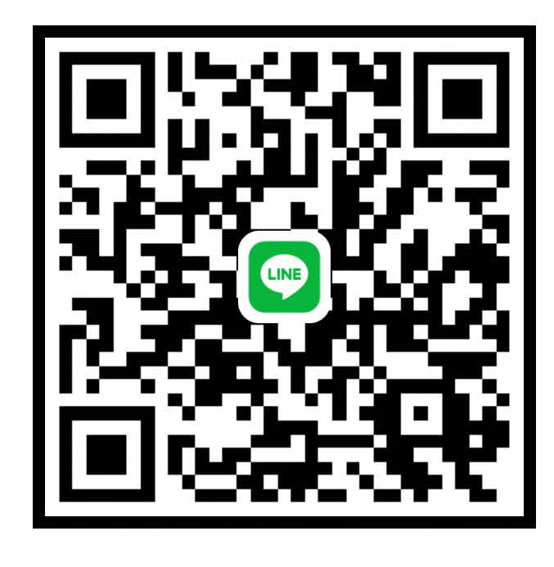

≪方法２≫LINEをお使いの方は右のQRコードで申し込み可能

（１）①団体名、②参加者名、③人数、④引率者および連絡先を

明記して申し込んでください。

(2) 受付確認のLINEを返信いたします。

返信がなければ連絡ください。

１０．その他　　　（１）午前の「柔道教室Ⅰ」は、小学生・中学生向けの指導と交流会を予定しています。

　　　　　　　　　　（２）午後の「柔道教室Ⅱ」は高校生以上・一般向けの技術指導と乱取り稽古を予定しています。

≪担当≫

島根県柔道連盟　　佐々木浩三（強化部）

e-mail : [sasaki-kozo@edu.pref.shimane.jp](mailto:sasaki-kozo@edu.pref.shimane.jp)

携　帯 　: ０９０－１１８９－７８３１